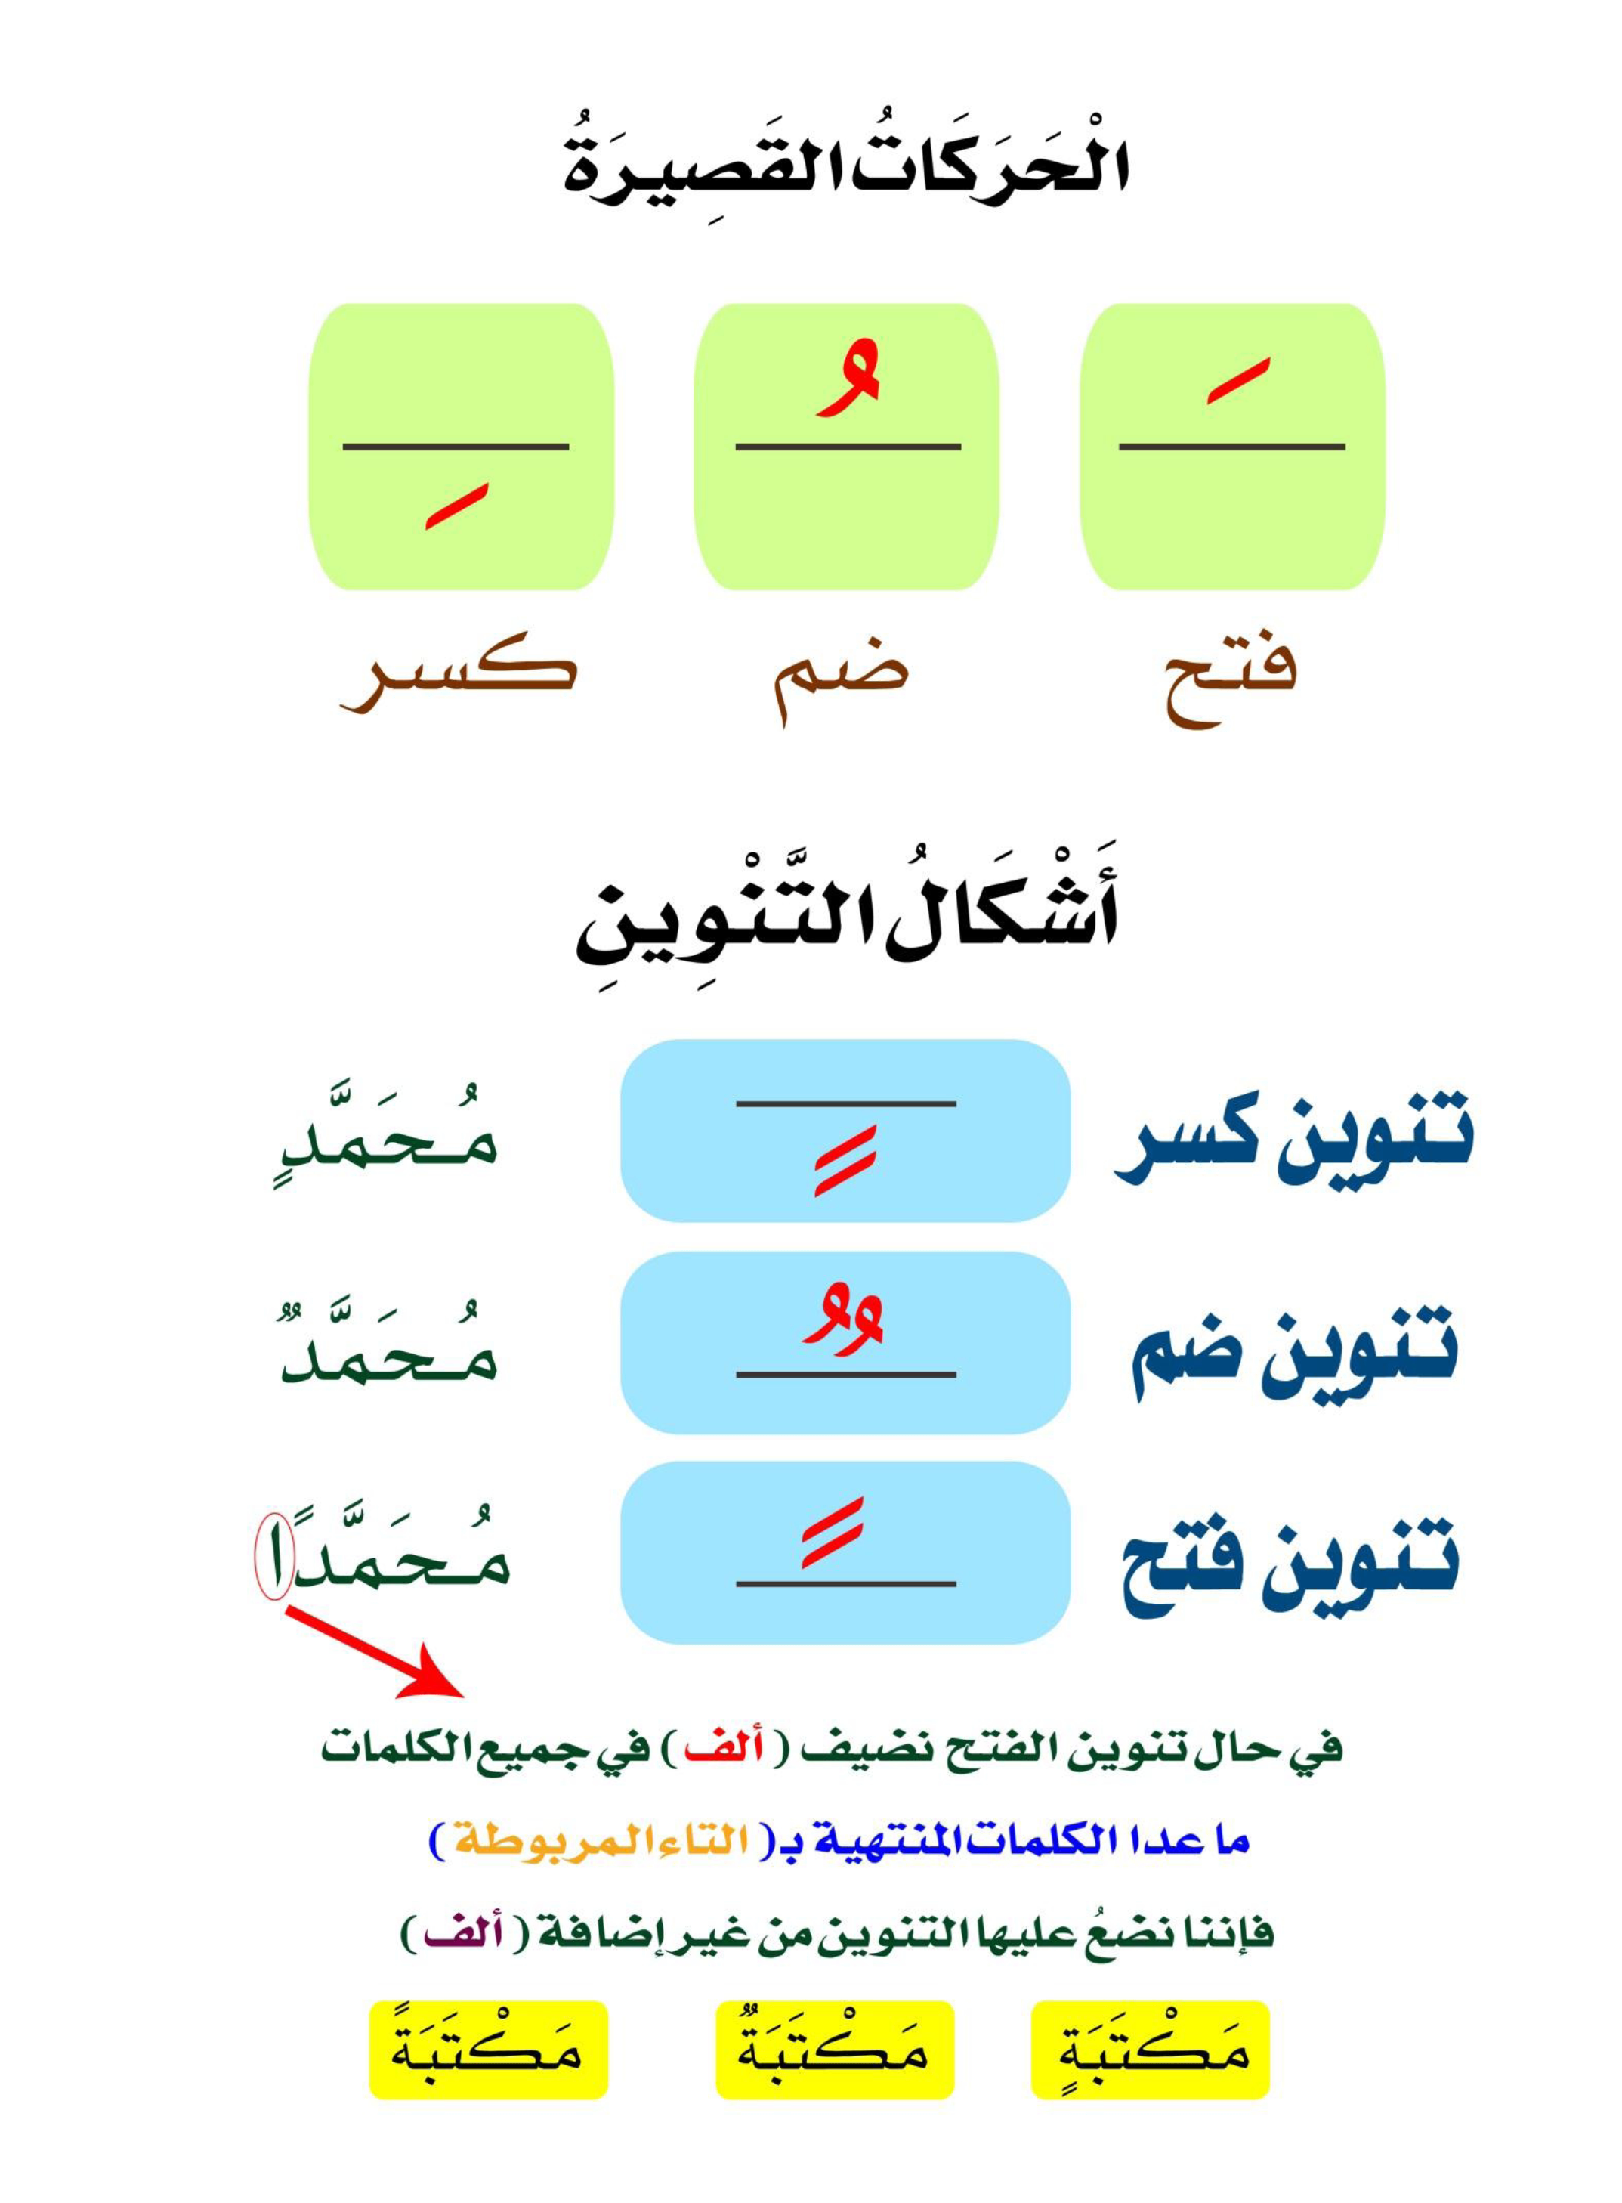

التنوين مع الألف/ بدون الألف

الاسم: -----------------------

فيما يلي التدريـــــــــــــــــــبات:
أ-أكمل الجدول التالي, حسب المثال:

تنوين الفتح | تنوين الكسر | تنوين الضم
قلما | قلم | قلمٌ
 |  | ورقةٌ
 | مسافر
 |  | بقرة
 |  | ثور
 | مبدأ
 |  | هواء
 |  | جزء
 | صورة

ب- ضع خطا تحت الكلمات المكتوبة بشكل غير صحيح, ثم صححها:

بكت البنت بكاءا شديدا ----------------------

شاهدت فتى يحمل عصا طويلتا -------------------------

قرأت قصتا جميلة -------------------------

سمعت نبأا عن الحفلة ------------------

أكلت ندين جبنة وشربت ماءا -----------------

